- La thermoformabilité

Pour tenter de déterminer les limites d’un matériau, un test s’approchant au plus près des conditions réelles de thermoformage a été mis au point, à l’aide d’une série de moules cylindriques.

Plus ce rapport est élevé, plus le matériau est déformable et permet de réaliser des objets de grande profondeur. Ce rapport dépend des conditions température.

La thermoformabilité d’un matériau est définie par le plus grand rapport de profondeur au diamètre H/ D de moule que le matériau va encore draper sans se fissurer.

Rapport d’emboutissage =
Hauteur du formage
Diamètre du formage

Hauteur du formage  mm | Diamètre du formage  mm | Rapport d’emboutissage
10 | 100 | 0.1
10 | 33 | 0.3
10 | 10 | 1
10 | 5 | 2

- Les procédés de thermoformage

Il existe plusieurs procédés de thermoformage avec deux grands principes :
- Formage positif.
- Formage négatif.

Dans le cas où le moule, en position haute, est au dessus du niveau de la plaque, on parle de moule positif. Dans ce cas, le moule est assimilé à un poinçon et la plaque aura une forme convexe.

Dans le cas où le moule, en position haute, est en dessous du niveau de la plaque, on parle de moule négatif. Dans ce cas, le moule est assimilé à une cavité et la plaque aura une forme concave.

On peut associer au formage un bullage et ou un pistonnage.

Le type de pièce à réalisés conditionne le choix du procédé de formage. Les différents procédés dérivent des deux grands types de moules utilisés (négatifs ou positifs).

Moulage positif | Moulage négatif
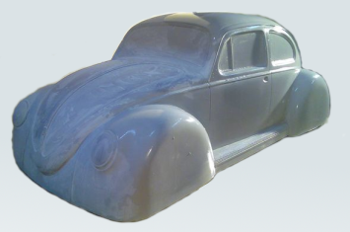 | 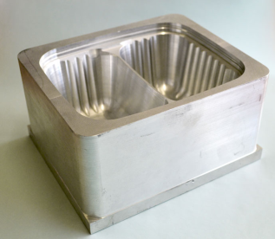
Surface extérieure polie et brillante  Détails internes bien reproduits  Fonds épais  Bords minces  Rapport d'étirage plus élevé  Démoulage plus difficile, serrage  Formation possible de plis | Surface extérieure reproduite fidèlement  Poli interne  Fonds et angles amincis  Bords peu étirés  Profondeur d'étirage limité  Démoulage facile  Moindre dépense de matière

- Les 4 phases du thermoformage

Le chauffage :
Il s’agit de soumettre la feuille en plastique à une chaleur suffisante pour la rendre plus flexible et par conséquent plus maniable.

Le formage :
Après le chauffage de la feuille en plastique, la texture molle obtenue peut prendre la forme du moule avec beaucoup de facilité.
Les moules utilisés par le thermoformage industriel se divisent en 2 catégories, moules positifs et moules négatifs.
La première est dite concave ou moule femelle, la seconde convexe ou moule mâle.
Le formage peut ainsi se faire en utilisant soit la technique d’évacuation d’air, soit celle de l’air pressurisé, soit le processus de la force mécanique.

Le refroidissement :
Pour retirer la pièce en plastique en toute sécurité, il est nécessaire de prévoir un temps de refroidissement suffisant.
C’est une condition obligatoire pour éviter la déformation de la pièce ou son adhésion au moule.
Par ailleurs, il est important de rappeler que le thermoformage fine épaisseur implique un temps de refroidissement moins long que celui qui sera requis pour une couche plus épaisse.

La découpe et la finition :
Un grand nombre de fournisseur thermoformage plastique utilise des équipements de découpage d’une précision spectaculaire. Cette étape permet alors de créer des pièces en plastique.

- Taux d’étirage

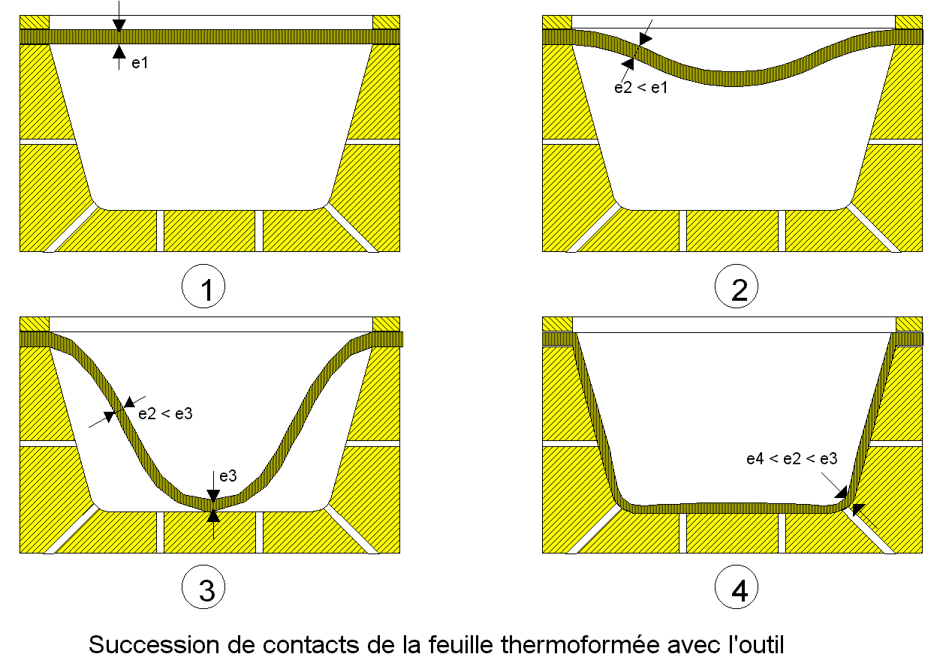

Plus le taux d’étirage est grand plus la profondeur des pièces transformées peut être grande. Le taux d’étirage est variable de 2 à 4. Pour le calculer il suffit d’appliquer la formule suivante :

Epaisseur initiale (e1)
Taux d’étirage =
Epaisseur finale

Exemples : Le taux d’étirage du PMMA est de 2.5 et celui de l’acétate de cellulose de 3.5, on pourra donc faire des pièces de plus grande profondeur en utilisant de l’acétate de cellulose.

- Le moulage positive

  - Le moulage positif simple

C’est le moule qui vient en contact avec le film et qui le déforme. La déformation se fait sur les parois latérales, car c’est le fond qui est en contact le premier avec le moule et est par conséquent refroidit plus vite.

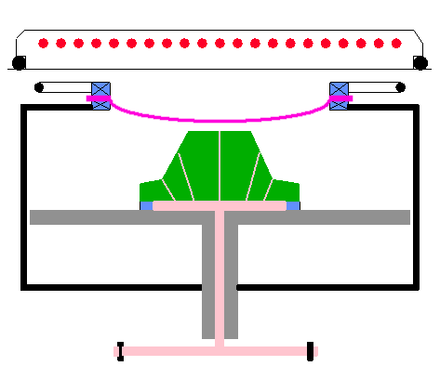 | Chauffage du film.  Le film se déforme et s’étire.
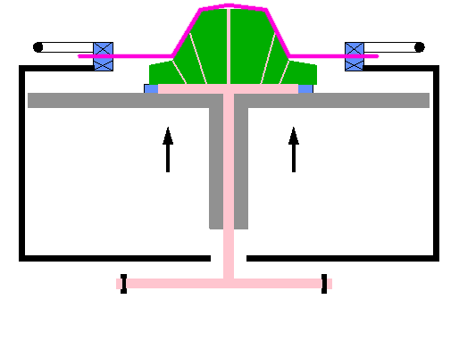  Aspiration | C’est le moule qui vient en contact avec le film et qui le déforme.  Le film est plaqué sur le moule par aspiration.  La déformation se fait sur les parois latérales, car c’est le fond qui est en contact le premier avec le moule et est par conséquent refroidit plus vite (car en contact avec sa surface définitive).

Cette méthode de thermoformage est choisie pour des pièces aux formes simples.
Fond : | Epais, car le moule bloque l'étirage.
Bords : | Minces, car ils supportent seul l'étirage.
Démoulage : | Difficile, car le retrait de la matière serre la pièce sur le moule.
Etirage : | Le rapport d’emboutissage est inférieur à 0,3 (c’est-à-dire que le diamètre de la pièce thermoformable est au moins 3 fois plus important que la profondeur du formage).

  - Le moulage positive avec préformage pneumatique (bullage)

Dans ce cas on associe au moulage positif un préformage de la feuille ramollie par air comprimé. On gonfle la feuille sous la forme d’une bulle, ce gonflement pré étire la matière avant la montée du moule.

Chauffage du film.
Le film se déforme et s’étire.

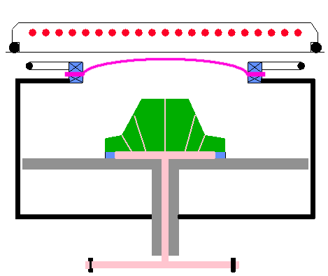 | Dans ce cas on associe au moulage positif un préformage de la feuille ramollie par air comprimé.  On gonfle la feuille sous la forme d’une bulle, ce gonflement pré étire la matière avant la montée du moule.
Aspiration | Le moule monte et vient en contact avec le film qui est déjà déformé.  Le film est plaqué par aspiration.

Cette méthode de thermoformage est choisie pour des pièces aux formes complexes susceptibles de générer des plis sur la feuille.

Cette méthode implique que le caisson de la machine soit étanche.

Fond : | Ils peuvent être sensiblement de la même épaisseur.
Bords : | Ils peuvent être sensiblement de la même épaisseur.
Démoulage : | Difficile, car nous sommes en présence d’un moule positif.
Etirage : | L’étirage préliminaire étant effectué sans frottement, l’amincissement sera régulier.  Le rapport d’emboutissage est supérieur à 0,3 (on obtient des emboutis plus profonds que par thermoformage positif simple).

  - Le moulage positif avec préformage mécanique / pistonnage

Dans ce cas on associe au moulage positif un préformage du film ramolli par une action mécanique. On utilise, par exemple, un cadre de drapage qui aide le film ramolli à se déformer sur le moule avant l’application de la dépression.

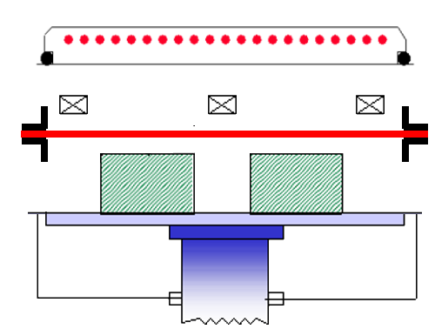  Cadre de drapage | Mise en place du film.
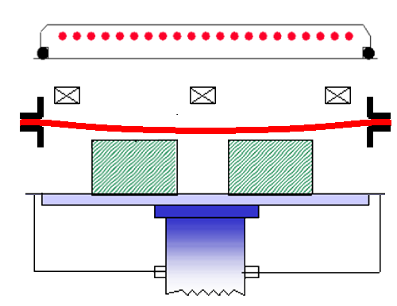 | Chauffage du film.  Le film se déforme et s’étire.
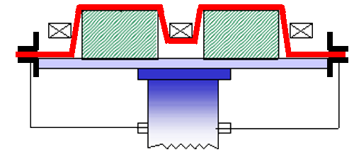  Montée du moule | Le moule monte et vient en contact avec le film.  Le cadre de drapage aide le film ramollie à se déformer dans le moule.
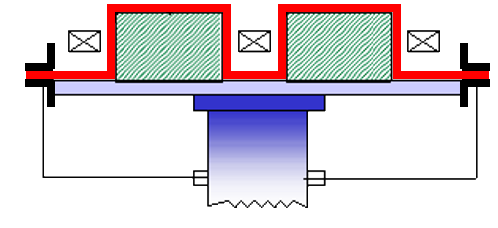  Aspiration | Le film est plaqué sur les parois du moule par aspiration.

Fond : | Epais, car le moule et les poinçons ont bloqué l’étirage.
Bords : | Mince car il supporte l’étirage.
Démoulage : | Difficile, car nous sommes en présence d’un moule positif.
Etirage : | Le rapport d’emboutissage est supérieur à 0,3.

  - Le moulage positif avec pistonnage combiné à un bullage

Cette technique de thermoformage est adaptée pour le moulage de pièces complexes à double paroi.

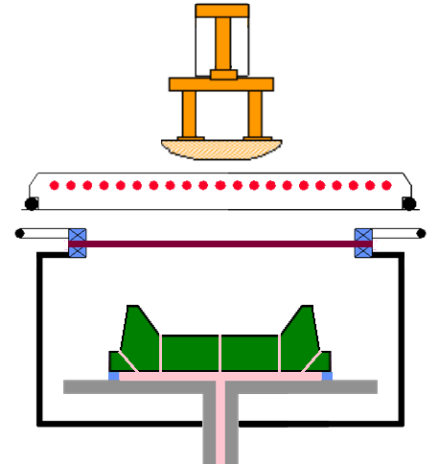 | Mise en place du film.
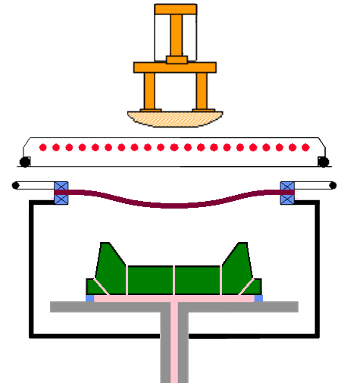 | Chauffage du film.  Le film se déforme et s’étire.
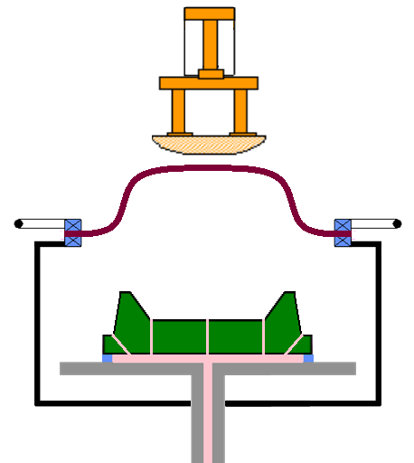 | Dans ce cas on associe au moulage positif un préformage de la feuille ramollie par air comprimé.  On gonfle la feuille sous la forme d’une bulle, ce gonflement pré étire la matière avant la montée du moule.
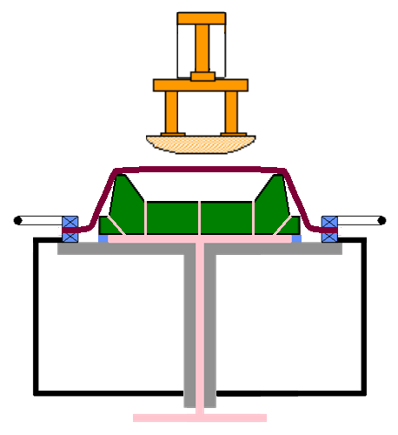 | Le moule monte et vient en contact avec le film qui est déjà déformé.
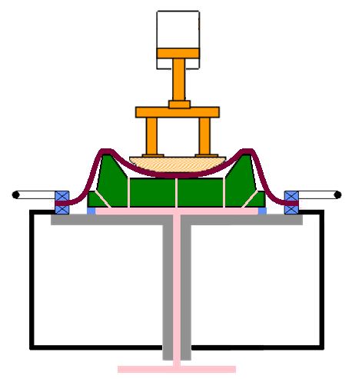 | Le cadre de drapage descend et aide le film ramollie à se déformer dans le moule.
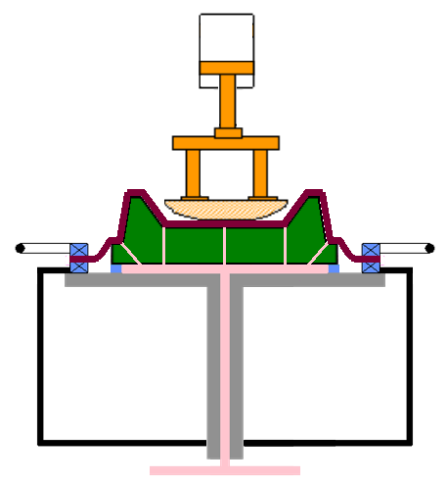  Aspiration | Le film est plaqué sur les parois du moule par aspiration.
Fond : | Ils peuvent être sensiblement de la même épaisseur.  Il peut exister une différence d’épaisseur entre les bords extérieurs et intérieurs.
Bords :
Démoulage : | Difficile, car nous sommes en présence d’un moule positif.
Etirage : | Le rapport d’emboutissage est inférieur à 0,3, cela est dû au formage des formes extérieures et intérieures.

- Le moulage négatif

  - Le moulage négatif simple

Contrairement au moulage positif c’est le film qui vient se loger sur le moule. Donc la pièce aura un fond mince avec des parois latérales plus grosses.

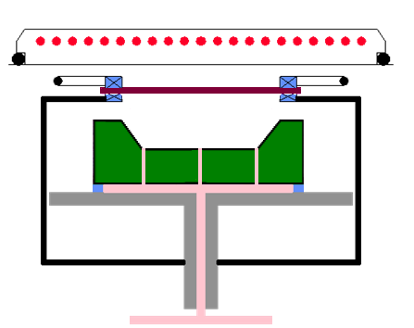 | Mise en place du film.
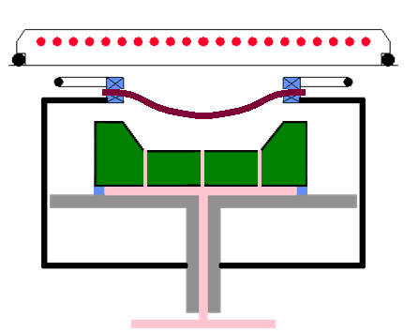 | Chauffage du film.  Le film se déforme et s’étire.
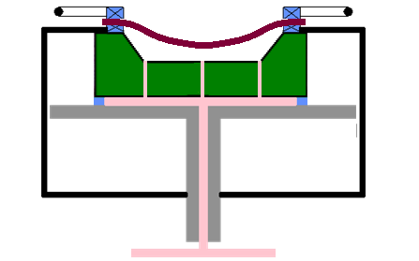 | Le moule monte et vient en contact avec le film.
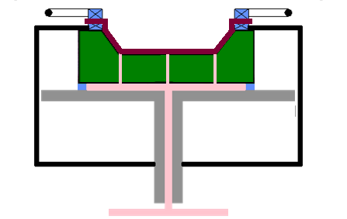  Aspiration | Le film est plaqué sur les parois du moule par aspiration.  Aspiration
Fond : | Mince, car il y a un étirement croissent dû à l’apesanteur.
Bords : | Epais, car la matière ce fige dès qu’elle est en contact avec le moule.
Démoulage : | Facile, car le retrait décolle la pièce du moule.
Etirage : | Le rapport d’emboutissage est inférieur à 0,3 (c’est-à-dire que le diamètre de la pièce thermoformable est au moins 3 fois plus important que la profondeur du formage).

  - Le moule négatif avec préformage mécanique / pistonnage

Cette méthode permet de thermoformer des produits plus profond et de repartir une épaisseur quasi constante des parois.

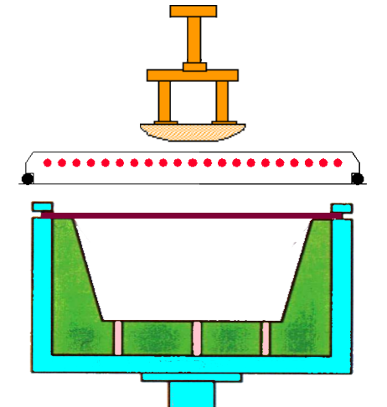 | Mise en place du film.
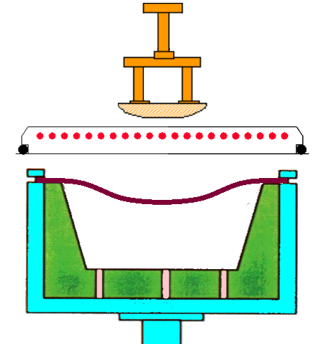 | Chauffage du film.  Le film se déforme et s’étire.
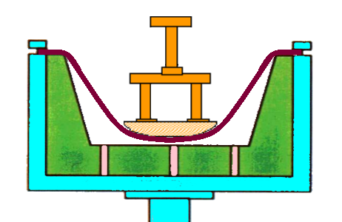 | Le cadre de drapage descend et aide le film ramollie à se déformer dans le moule.
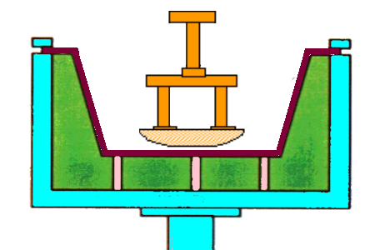  Aspiration | Le film est plaqué sur les parois du moule par aspiration.  Aspiration

Fond : | Epais, car le drapage à bloquer l’étirement.
Bords : | Sensiblement mince.
Démoulage : | Facile, car le retrait décolle la pièce du moule.
Etirage : | Le rapport d’emboutissage est supérieur à 1 (cette technique permet un formage plus profond que le moulage négatif simple).

- Le conditionnement

  - Le bilster
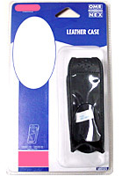
Les blisters sont, mot à mot, des coques transparentes dans lesquelles sont présentés et protégés les objets conditionnés (emballage vendeur).

Les blisters sont soit agrafés, collés ou soudés sur un carton de bas portant la publicité, les indications d’emplois…

La matière employée est le plus souvent le PVC.

L’objet à conditionner est contenu dans une coque transparente en matière plastique thermoformée qui est ensuite fixée avec le contenu sur un carton support, généralement par thermocollage.

Il existe trois possibilités de Blistérisation :

- On thermoforme une coque, qui sera le couvercle de l’emballage.
On met en place le produit, et on pose le carton de présentation.
Il nous reste plus qu’à souder en HF (haute fréquence) le blister avec le carton de présentation.
Enfin on découpe le trou d’accrochage (norme EU).

- On thermoforme deux blister (double coques), un qui sera le fond et l’autre le couvercle.
On met entre ces deux coques le produit et le carton de présentation.
On soude en HF (haute fréquence).
Une double coque est parfois réalisée en une seule pièce, la fermeture et réalisé par une liaison charnière et est assurée par clipsage.

- On thermoforme une coque dans la quelle on place la pièce.
On met de la laque sur un carton ou un papier, que l’on soude avec le blister à l’aide d’une soudure thermique.

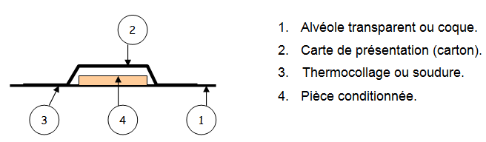

  - Le skin pack (pelliplacage)

Le Principe est que la pièce sert de moule pour la formation de son emballage.

6
4
2
3
5
1

1. | Film plastique. | 4. | Carton micro perforé.
2. | Elément chauffant. | 5. | Aspiration.
3. | Pièce à conditionné. | 6. | Film drapé sur la pièce.  6

Mise en place du produit à conditionner grâce à un gabari de positionnement sur un carton microperforé enduit d’un support PVC.
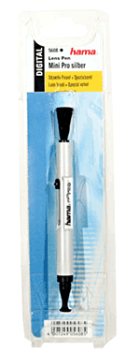

Aux deuxieme poste sur la ligne, une feuille de PVC est chauffée par des résistances éléctriques placé au dessus de ce film.

Le film ramolli est alors aspiré (vide) à travers les pérforations de la carte et se colle sur les bords.

Au troisieme poste, les produits ainsi conditionnés sont séparés à l’aide d’un outil de découpe.

  - Avantages et inconvénients respectifs

Le conditionnement par alvéole ou "Blister" offre une grande netteté de présentation et permet de recouvrir partiellement le support. Mais il nécessite un moule et on ne peut utiliser qu'un film rigide. Il est adapté au conditionnement de petites pièces (Petits outillages, accessoires électriques, papeterie, articles de bureau, mercerie, cosmétiques, …).
Le conditionnement par drapage ou "Skin-pack" ne demande pas de moule et permet d'employer un film très mince. Mais il nécessite un recouvrement total du support et la transparence est réduite. On peut utiliser pour le conditionnement des pièces volumineuses et plus spécifiquement à l'emballage industriel (calage) (pièces détachées pour automobile, aviation ou autre, appareillage électrique, céramique, porcelaine, …).

